PENDAMPINGAN WIRAUSAHA JAMU SEDUH TRADISIONAL MELALUI DIVERSIFIKASI PRODUK DAN PEMASARAN DIGITAL

Kavita Faizatus Zahroh
Universitas Jember
e-mail: kavitafz10@gmail.com

ABSTRACT
The slump in the economic sector is not better than the Health sector in terms of the impact of the Covid-19 pandemic. The implementation of social distancing, Large-Scale Social Restrictions (PSBB), to the Implementation of Community Activity Restrictions (PPKM) with various regulations made the community's economy worse off. One of the latest regulations is business operating hours. One of the entrepreneurs is Mrs. Sunarsih, who is an entrepreneur of Traditional Herbal Medicine. This is due to a decrease in revenue due to operational congestion. Conventional stores that were originally open from 16.00 to 22.00 must close less than 20.00. The decline in income has also greatly impacted the community's economy, apart from basic needs that have not decreased, there are also other factors that it has, such as health costs so that the body is not susceptible to disease during a pandemic. Therefore, this community service activity aimed to help Mrs. Sunarsih to provide innovation for her business to be able to survive during this pandemic. The method used in this service is mentoring which contains training regarding digital products and marketing. After carried out this service activity, Mrs. Sunarsih's income increased thanks to the addition of products made by Mrs. Sunarsih herself, the business has social media that is still developing as a digital marketing medium in addition to conventional marketing in stores, and Mrs. Sunarsih can find out how to determine product prices.

Keywords: Covid-19, Business, Product Diversification, Digital Marketing.

ABSTRAK
Keterpurukan sektor ekonomi tidak lebih baik dari sektor kesehatan dalam hal dampak pandemi Covid – 19. Pemberlakuan social distancing, Pembatasan Sosial BerskalaBesar (PSBB), hingga Pemberlakuan Pembatasan Kegiatan Masyarakat (PPKM) dengan berbagai regulasi semakin membuat ekonomi masyarakat terpuruk. Salah satu regulasi yang terbaru adalah pembatasan jam operasional usaha. Salah satu wirausahawan yang terdampak adalah Ibu Sunarsih, wirausaha Jamu Seduh Tradisional. Hal ini terjadi karena menurunnya pemasukan akibat pembatasan jam operasional. Toko konvensional yang awalnya buka mulai pukul 16.00 hingga 22.00 harus tutup kurang dari pukul 20.00. Menurunnya pemasukan, juga sangat berdampak bagi eknomi masyarakat, selain karena kebutuhan pokok yang tidak menurun, juga terdapat factor lain yang mendasarinya, seperti, biaya kesehatan agar tubuh tidak mudah terserang penyakit dimasa pandemi. Oleh karena itu, pengabdian ini bertujuan untuk membantu Ibu Sunarsih untuk memberikan inovasi pada usahanya agar tetap dapat bertahan di masa pandemi ini. Metode yang digunakan dalam pengabdian ini adalah pendampingan yang berisi pelatihan-pelatihan mengenai diversifikasi produk dan pemasaran digital. Setelah dilakukan pengabdian ini, pemasukan Ibu Sunarsih meningkat berkat adaya penambahan produk buatan Ibu Sunarsih sendiri, usaha memiliki media sosial yang masih berkembang sebagai media pemasaran digital selain pemasaran konvensional di toko, serta Ibu Sunarsih dapat mengetahui cara menentukan harga produk.

Kata Kunci: Covid-19, Bisnis, Diversifikasi Produk, Pemasaran Digital

PENDAHULUAN
Dampak Pandemi Covid – 19 tidak hanya berhenti di sektor kesehatan, pariwisata hingga perekonomian pun kian memburuk. Pemberlakuan Pembatasan Sosial Berskala Besar (PSBB) hingga PPKM pun telah dilaksanakan. Alhasil, dalam pembatasan-pembatasan tersebut banyak regulasi yang diterapkan, diantaranya Work from Home (WFH), social distancing, dan pembatasan jam operasional usaha. Berbagai macam hal terjadi pada pekerja, mulai dari pemberhentian pegawai, perumahan sementara pegawai, atau pemotongan gaji pegawai telah dilakukan oleh badan pemberi kerja untuk menghindari kerugian finansial (Juaningsih, 2020). Sehingga, tidak sedikit pula yang tumbang dalam menghadapi dampak pandemi. Regulasi yang terbaru adalah pembatasan jam operasional usaha. Bagi usaha di luar sektor kesehatan, seperti apotek, diharuskan tutup pukul 20.00 WIB (Kompas, 2021).
Salah satu lokasi yang terdampak regulasi ini adalah Desa Gununggangsir, Kecamatan Beji, Kabupaten Pasuruan. Daerah ini merupakan salah satu daerah industri di Jawa Timur yang ditandai banyaknya pabrik yang dibangun di daerah ini. Mata pencaharian penduduk setempat digambarkan melalui tabel berikut:
No. | Jenis Pekerjaan | Jumlah
1 | Petani | 191
2 | PNS, TNI/POLRI | 310
3 | Karyawan/Buruh Pabrik | 1310
4 | Wirausaha | 286
5 | Ojek | 205
6 | Pembantu Rumah Tangga | 50
7 | Wiraswasta, dll | 299
Sumber: Dokumen Desa Gununggangsir Tahun 2013
Akibat pandemi Covid – 19, banyak karyawan yang diliburkan sementara, atau mengalami pengurangan gaji, dan pembatasan jam operasional usaha bagi wirausahawan selain di sektor kesehatan. Dalam rangka mewujudkan Tri Dharma Perguruan Tinggi yakni pengabdian, Universitas Jember memodifikasi bentuk program pengabdiannya menjadi Kuliah Kerja Nyata Back to Village (KKN BTV). KKN BTV ini sudah dilaksanakan selama dua periode dan pengabdian ini merupakan KKN BTV periode ketiga atau biasa disebut KKN BTV III. Program KKN ini dilaksanakan dengan mengembalikan mahasiswa ke kampung halamannya agar dapat melakukan pengabdian secara mandiri di kampung halaman mahasiswa berasal. Penulis sendiri berasal dari Desa Gununggangsir, Kecamatan Beji, Kabupaten Pasuruan memutuskan untuk melakukan pengabdian di daerah asal penulis dengan mengidentifikasi permasalahan yang terjadi di Desa Gununggangsir.
Salah satu wirausahawan yang terdampak adalah Ibu Sunarsih yang memiliki Toko Jamu. Sejak regulasi ini berlaku, Ibu Sunarsih mengaku mengalami penurunan pendapatan. Pemberlakuan PPKM dengan pembatasan jam operasional toko sangat berdampak bagi usaha Ibu Sunarsih, dikarenakan sebagai penjual jamu, Ibu Sunarsih membuka tokonya pada sore hari sekitar pukul 16.30 hingga pukul 22.00. namun, semenjak diberlakukannya PPKM, toko harus ditutup pada pukul 20.00. Setelah diidentifikasi lebih lanjut, permasalahn ini disebabkan oleh pemasaran produk yang sepenuhnya dilakukan secara konvensional. Selain karena produk yang dijual sebagian besar merupakan jamu seduh kemasan, Ibu Sunarsih yang bukan generasi milenial, belum sepenuhnya menguasai teknologi, sehingga Ibu Sunarsih tidak melakukan pemasaran usahanya melalui media pemasaran digital. Selain itu, pengelolaan keuangan usaha yang masih tercampur antara pengeluaran pribadi dengan usaha, juga menambah daftar permasalahan ekonomi Ibu Sunarsih.
Setelah mengidentifikasi masalah pada usaha jamu seduh tradisional Ibu Sunarsih, Penulis memutuskan untuk melakukan pengabdian di Desa Gununggangsir, Kecamatan Beji, Kabupaten Pasuruan selaku tempat asal penulis. Ibu Sunarsih sebagai sasaran KKN BTV III Universitas Jember, dengan solusi yang ditawarkan berupa pelatihan kepada sasaran mengenai diversifikasi dan pentingnya mem-branding produk, pelatihan pemasaran produk melalui media digital, serta edukasi mengenai pengelolaan dan pembukuan keuangan usaha.
Melalui solusi tersebut, Penulis berharap selain adanya peningkatan pendapatan, usaha Ibu Sunarsih juga turut berkembang, seperti diversifikasi usaha yang semakin bervariasi, brand diversifikasi produk semakin berkembang, begitu pula dengan keterampilan sasaran dalam menggunakan media pemasaran digital, serta sasaran dapat membuat pembukuan sederhana atas usahanya.

PELAKSANAAN DAN METODE
Pelaksanaan pengabdian dengan wawancara dan diskusi untuk menganalisis permasalahan lebih lanjut serta mengumpulkan data yang diperlukan, penulis mendampingi Ibu Sunarsih, selaku sasaran, untuk melakukan diversifikasi dan pemasaran produk secara digital. Diversifikasi produk dilakukan agar Ibu Sunarsih memiliki produknya sendiri sehingga dapat memasarkan produknya di luar operasional toko.
Diversifikasi produk ini dilakukan dengan pendampingan mulai dari perencanaan produk, pemilihan kemasan dan label, hingga produk siap jual. Perencanaan produk dan pemilihan kemasan dilakukan dengan sesi diskusi mengenai produk yang akan diproduksi serta analisis kelebihan dan kekurangannya. Labeling dilakukan melalui pelatihan mengenai desain logo dan label kemasan. Hal ini bertujuan agar sasaran mampu mendesain labelnya secara mandiri.
Pemasaran digital dilakukan melalui pelatihan-pelatihan, seperti foto produk, desain poster untuk promosi, desain feed Instagram, dan pembuatan reels Instagram. Selain itu, penulis juga memberikan pelatihan kepada sasaran dalam hal menggunakan media social, seperti WA dan Instagram sebagai media pemasaran digitalnya. Pemasaran digital ini bertujuan agar produk mampu dikenal kalangan luas, tidak hanya dari sekitar wilayah Kabupaten Pasuruan.
Selain, dalam hal diversifikasi produk dan pemasaran digital, penulis juga memberikan edukasi kepada sasaran mengenai pengelolaan keuangan. Edukasi ini disampaikan melalui pelatihan, seperti pelatihan penentuan harga jual produk, pengenalan komponen laporan keuangan, dan pengelolaan keuangan antaran keuangan usaha dengan keuangan rumah tangga.

HASIL DAN PEMBAHASAN
Program KKN BTV III ini diselenggarakan untuk tujuan pengabdian kepada masyarakat. Salah satu bentuk pengabdian yang dilakukan adalah dalam sektor ekonomi masyarakat agar masyarakat mampu bertahan di masa pandemi Covid – 19. Salah satu masyarakat kecil yang ekonominya terdampak akibat pandemi adalah Ibu Sunarsih, seorang penjual jamu seduh tradisional di Desa Gununggangsir, Kecamatan Beji, Kabupaten Pasuruan. Toko yang dibuka pada awal 2021 tersebut, mulanya ramai karena loyalitas pelanggan Ibu Sunarsih yang juga sebagai karyawan penjual jamu seduh tradisional di toko milik saudaranya. Toko yang dimiliki Ibu Sunarsih, selaku sasaran KKN BTV III ini diberi nama “Jamu Waras”, dengan harapan pelanggan yang meminumnya senantiasa diberikan kesehatan.
Sasaran tidak memiliki produknya sendiri, operasionalnya pun secara konvensional di toko saja. Sehingga apabila ada regulasi seperti pembatasan jam operasional toko, pemasukan sasaran menjadi berkurang drastis. Hal ini memperpuruk keadaan ekonomi di masa pandemi, karena nyatanya harga kebutuhan pokok tetap, tiak menurun sesuai dengan perekonomian. Oleh karena itu, program kerja KKN BTV III ynag penulis rekomendasikan kepada sasaran adalah diversifikasi produk dan pemasaran digital. Adapun hasil dari KKN BTV III yang telah dilakukan Bersama sasaran adalah sebagai berikut:
Diversifikasi Produk
Diversifikasi produk yang dilakukan adalah membuat produk baru produksi langsung dari sasaran. Diawalai dengan perencanaan produk, produk apa saja yang akan diproduksi, kelebihan dan kekurangannya, diperoleh Jamu Sinom dan Jamu Beras Kencur. Pada awalnya Jamu Sinom memang diproduksi sendiri oleh sasaran dan digunakan sebagai pendamping jamu seduh. Melalui diversifikasi produk ini, Jamu Sinom dikemas menjadi jamu siap minum tanpa harus membeli jamu seduh terlebih dahulu.
Jamu sinom dibuat dari rebusan daun sinom atau daun asam jawa muda, kunyit, serta rempah-rempah lainnya. Jamu sinom dikenal sebagai minuman yang meyegarkan, sesuai untuk melepaskan dahaga. Khasiat dan komposisi sinom hampir serupa dengan jamu kunyit asam, yang membedakan adalah proses pembuatan, serta bahan baku yang lebigh sedikit dari pada jamu kunyit asam, serta sering dicampur dengan gula pasir sebagai pemanis (Quraisy, 2018). Jamu sinom memiliki banyak sekali manfaat, diantaranya, dapat menurunkan demam, karena mengandung anti-pretik, meredakan radang tenggorokan, mengurangi nyeri pada saat menstruasi, mencegah hipertensi, menambah nafsu makan, dan masih banyak lagi (Quraisy, 2018).
Jamu beras kencur dipilih sebagai diversifikasi produk, berdasarkan beberapa pertimbangan, seperti khasiat jamu beras kencur diantaranya dapat menghilangkan pegal-pegal pada tubuh, menambah nafsu makan, dan memperlancar pencernaan (Wahyuningsih and Jatsiah, 2019). Jamu beras kencur dibuat dengan bahan pokok beras dan jamu, sedagkan bahan pendamping lainnya seperti rimpang jahe, biji kapulaga, asam jawa, dan bawang putih. Proses produksi pertama, gula yang digunakan sebagai pemanis jamu adalah gula jawa. Sehingga jamu beras kencur yang dihasilkan cenderung memiliki warna lebih gelap dari pada jamu beras kencur pada umumnya.
Produksi jamu beras kencur pertama mendapat beberapa masukan dari pelanggan, seperti penggunaan gula tebu atau gula pasir biasa untuk mendapatkan warna yang cerah dan penggunaan kunyit. Sehingga ketika produksi jamu beras kencur selanjutnya, dapat menerapkan masukan-masukan tersebut. respon pelanggan masih diperlukan dalam evaluasi produk yang dibuat.
Setelah menerapkan masukan-masukan dari pelanggan untuk produksi jamu beras kencur selanjutnya, pelanggan menilai bahwa dari segi rasa, jamu beras kencur gula jawa lebih diminati, karena selain memberi rasa baru dengan manis yang khas, penggunaan gula jawa juga baik untuk Kesehatan. Gula jawa diketahui memiliki kandungan senyawa alami, seperti vitamin B kompleks, glukosa, garam mineral, dan yang paling utama memiliki kadar kalori tinggi namun diimbangi dengan indeks glisemik yang rendah, sebesar 35 gi (Ardiana, 2019). Indeks glikemik tersebut termasuk rendah (<55) dari pada indeks glikemik gula pasir sebesar 64 gi mendekati indeks glikemik tinggi (>70) (Saptarina, 2017).
Jamu yang dproduksi dikemas ke dalam botol Eco Valensia 350 ml. pemilihan botol jenis ini mempertimbangkan kuantitas dan tampilan kemasan produk untuk menarik minat pelanggan. Harga botol yang terjangkau juga akan berimbas pada harga produk.
Kemasan produk juga percantik dengan labeling. Labeling dimulai dengan pelatihan pembuatan logo usaha untuk dicantumkan dalam label kemasan dan sebagai identitas profil pada media sosial usaha. Label kemasan memuat logo usaha, varian produk, kuantitas, deskripsi kompisisi dan khasiat produk, expired date, dan media sosial produk sebagai tambahan informasi apabila pelanggan ingin membelinya secara online. Pelatihan ini menggunakan aplikasi Canva. Aplikasi Canva dipilih agar konsumen mampu mendesain kemasan sesuai keinginan tanpa harus merasa kesulitan karena fitur-fitur aplikasi yang sulit dimengerti.
Pemasaran Digital
Langkah awal dalam melakukan pemasaran digital adalah mempersiapkan materi yang akan dipasarkan. Materi ini dapat berupa foto produk yang menarik, video produk, caption, atau hal lainnya yang memuat informasi mengenai produk agar produk dapat dengan mudah dikenali pelanggan.
Materi yang paling umum digunakan untuk memasarakan produk adalah foto produk itu sendiri. Khususnya dalam pemasaran digital, belanja secara daring (dalam jaringan) merupakan sebuah kenyamanan, karena tidak harus pergi ke toko secara langsung, hanya menunggu barang dikirim ke rumah. Namun, dengan belanja secara daring, tidak dapat melihat dan menyentuh produk secara langsung. Oleh karena itu, foto produk sangat berperan penting dalam mengatasi kegelisahan pelanggan atas barang yang akan dibelinya (Servanda, et al, 2019).
Foto produk dapat menggunakan smartphone tanpa harus menggunakan kamera digital. Pelatihan yang selenggarakan penulis kepada sasaran untuk materi foto produk diantaranya seperti pencahayaan, mengambil foto dari berbagai angel, komposisi obyek, dan editing foto agar foto terlihat menarik.
Setelah mendapatkan foto produk yang menarik, produk dapat langsung dipasarkan atau juga dapat ditambahkan ke dalam poster promosi, yang akan memuat informasi produk lebih lengkap. Pembuatan poster promosi ini sama dengan pembuatan label kemasan, yakni menggunakan Aplikasi Canva. Poster promosi dapat berisi informasi-informasi yang tidak dapat diketahui pelanggan apabila hanya melihat foto produk saja, seperti deskripsi yang menjelaskan produk itu sendiri, manfaat produk, dan lain-lain. Poster promosi dapat dibuat semenarik mungkin agar mampu menari pengguna sosial media untuk mengunjungi profil sosial media usaha atau bahkan membeli produk.
Sosial media yang dipilih sasaran untuk memasarkan prduknya adalah Whatsapp dan Instagram. Penulis memberikan pelatihan kepada sasaran mengani cara menggunakan whatsapp, seperti cara memposting story Whatsapp hingga cara mengirimkan gambar melalui Whatsapp. Sedangkan Instagram dipilih sebagai tempat memasarkan produk secara digital karena Sebagian besar pengguna Instagram merupakan usia produktif dan sasaran ingin menyasar konsumennya di rentang usia tersebut agar masyarakat usia produktif tetap terjaga kesehatannya dengan meminum jamu.
Media sosial jamu waras dapat ditemukan di Instagram dengan username @jamuwaras_. Akun ini masih berkembang, dan sasaran dapat melihat perkembangan akunnya melalui menu insight yang disediakan Instagram apabila akun dalam dalam mode profesional. Selain itu, Instagram juga menyedikan fitur Reels, yakni video singkat dalam rasio 16 : 9. Kelebihan Reels ini adalah mudah menjangkau menu explorer sehingga peluang untuk dilihat semakin besar. Apalagi jika ditambahi dengan memanfaatkan fitur hashtag. Postingan yang dilengkapi dengan hashtag, dapat memantu pelanggan mencari apa yang dibutuhkannya dengan mudah, karena akan langsung tertuju ke produk yang diinginkan.
Pengelolaan Keuangan
Penulis juga memberikan edukasi kepada sasaran mengani pengelolaan keuangan usaha. Edukasi ini diberikan melalui pelatihan keuangan dengan tema penentuan harga jual dan pelaporan keuangan. Pelatihan penentuan harga jual dilakukan agar sasaran tidak hanya menetapkan harga jual dengan perkiraan, tetapi ada hal-hal yang mendasarinya.
Penentuan harga produk yang digunakan dalam pelatihan adalah metode Cost plus pricing, dimana metode ini menentukan harga berdasarkan biaya tertentu ditamba kenaikan (markup) yang diinginkan. Pendekatan yang diginakan adalah Full Costing (biaya penuh) yang memperhitungkan unsur biaya berupa biaya produksi dan non-produksi dengan markup berupa ekspektasi laba. Pada awal peluncuran produk di Toko Jamu Waras, produk dijual dengan harga yang terlalu rendah, sehingga keuntungan yang diperoleh lebih kecil. Setelah melakukan pelatihan penentuan harga produk dan mempertimbangkan keunikan produk serta lingkungan usaha, maka sasaran dapat mengetahui cara menentukan harga produk dan faktor apa saja yang mendasarinya.
Foto-Foto Selama Kegiatan
Gambar 1.
Wawancara dan Diskusi Identifikasi Masalah dengan Ibu Sunarsih
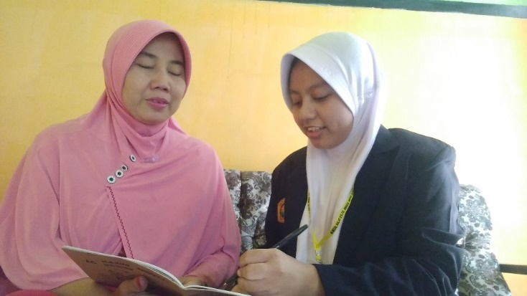
Gambar 2.
Pendampingan Digital Marketing dengan Ibu Sunarsih
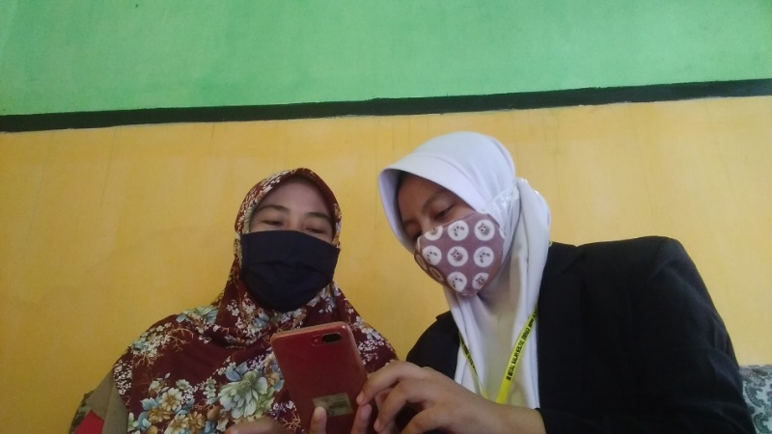

Gambar 3.
Pelatihan Foto Produk
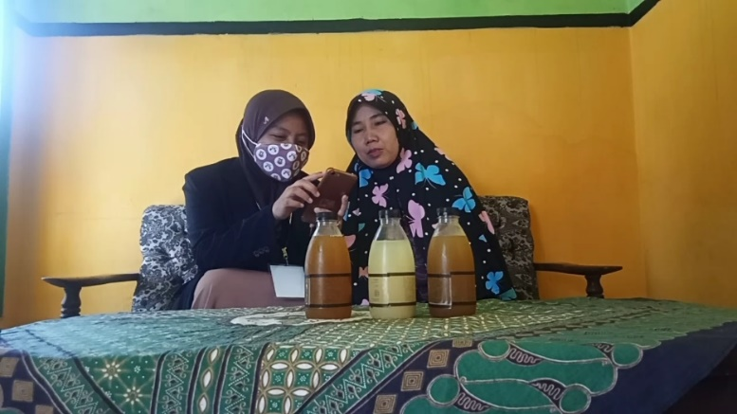
Gambar 4.
Foto Produk (Kiri ke kanan: Jamu Beras Kencur Original, Jamu Sinom, Jamu Beras Kencur Gula Jawa, Jamu Beras Kencur Original, dan Jamu Sinom)
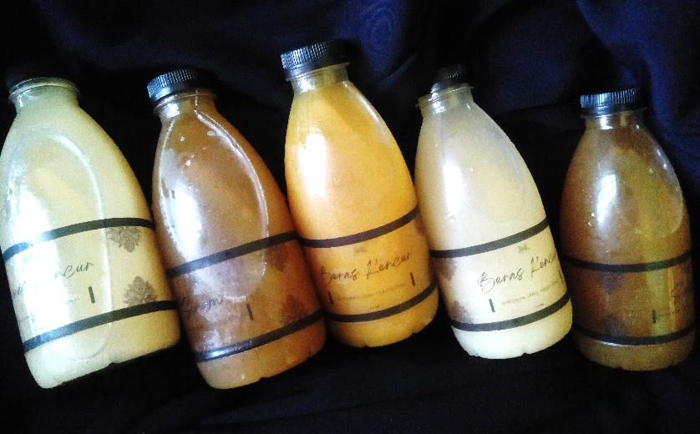
Gambar 5.
Poster promosi Media Sosial Instagram
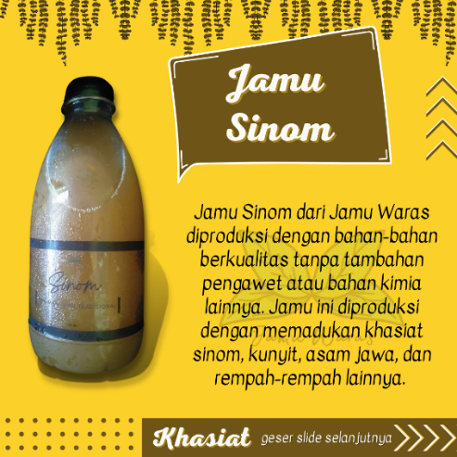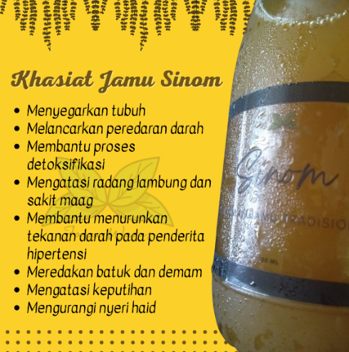

Gambar 6.
Tampilan Slide Cover Materi Pelatihan Penentuan Harga Jual Produk
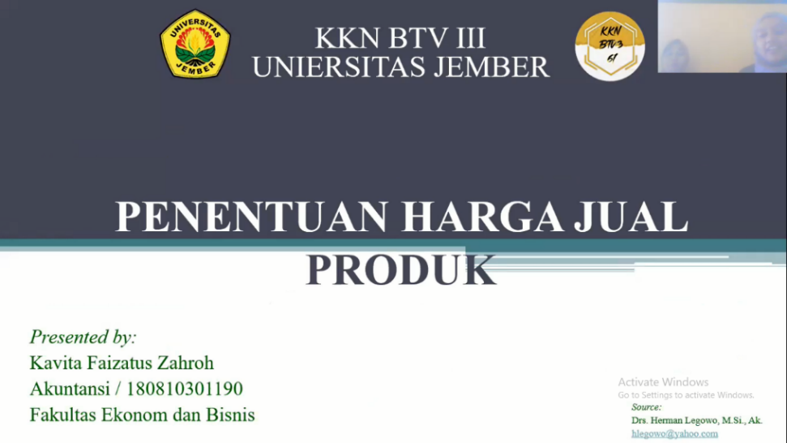
Gambar 7.
Pendampingan Pembuatan Laporan Keuangan Sederhana
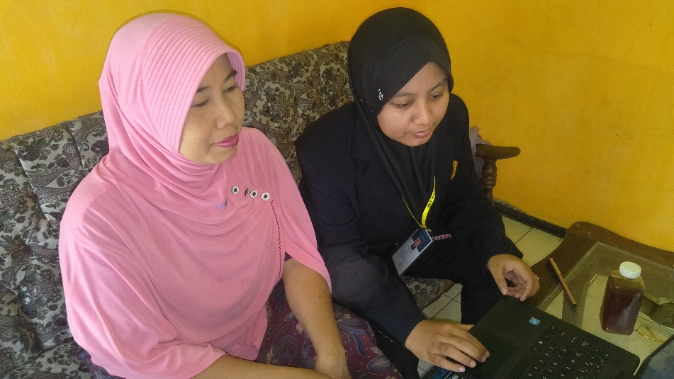

KESIMPULAN
Berdasarkan analisis hasil kegiatan dapat disimpulkan bahwa untuk dapat survive di masa pandemi membutuhkan kreativitas dan kesabaran yang tinggi. Ibu Sunarsih selaku pemilik Jamu Waras mendirikan Jamu Waras di tengah pandemi sedang berlangsung dan regulasi-regulasi yang datang silih berganti. Setelah dilaksanakan KKN BTV III, pengetahuan Ibu Sunarsih mengenai alur dalam memiliki produknya sendiri bertambah, mulai dari perencanaan produk, kemasan, pembuatan label hingga mencetaknya. Adanya diversifikasi produk ini, secara otomatis pemasukan Ibu Sunarsih meningkat karena adanya penambahan produk yang keuntungannya dapat disesuaikan dengan keinginann Ibu Sunarsih. Selain dari diversifikasi produk, Ibu Sunarsih juga mengaku mengetahui bagaimana cara lebih memanfaatkan smartphone yang dimilikinya terutama dalam hal berbisnis.
Faktor Pendukung dan Faktor Penghambat
Faktor pendukung terlaksananya pengabdian ini diantaranya adalah besarnya minat Ibu Sunarsih dalam mendiskusikan langkah-langkah yang dapat meningkatkan nilai usahanya. Ibu Sunarsih antusias terhadap inovasi-inovasi baru yang sedang marak khususnya di era modernisasi ini. Sedangkan faktor penghambat yang muncul selama pengabdian ini adalah keterbatasan waktu pengabdian serta rasa percaya diri Ibu Sunarsih dalam memanfaatkan smartphone yang terbilang masih baru dimilikinya.

E. UCAPAN TERIMA KASIH
Dalam kesempatan ini, penulis menyampaikan terima kasih yang sebesar-besarnya kepada:
- Ibu Sunarsih, pemilik Jamu Waras yang telah bersedia menjadi sasaran program KKN BTV III dan turut berpartisipasi aktif dalam diskusi kami
- Ibu Distiana Wulanjari, S.P., M.P., selaku Dosen Pembimbing Lapang (DPL) yang telah membimbing kami dalam melaksanakan KKN BTV III
- LP2M Universitas Jember yang telah menyelenggarakan da mendukung berjalannya program KKN BTV III.

DAFTAR PUSTAKA
Ardiana, E. (2019) ‘Pengaruh Pemberian Air Gula Merah Terhadap Daya Tahan Kardiovaskuler Pada Atlet Bola Volly SMA Negeri 26 Bone’.
Juaningsih, I. N. (2020) ‘Analisis Kebijakan PHK Bagi Para Pekerja Pada Masa Pandemi Covid-19 di Indonesia.’, Adalah : Buletin Hukum & Keadilan, 4(1), pp. 189–196. doi: https://doi.org/10.15408/adalah.v4 i1.15764.
Kompas (2021) PPKM Level 4, Supermarket dan Pasar Tradisional Dibatasi Hanya Sampai Pukul 20.00, Kompas.com. Available at: https://nasional.kompas.com/read/2021/07/21/10005761/ppkm-level-4-supermarket-dan-pasar-tradisional-dibatasi-hanya-sampai-pukul (Accessed: 11 September 2021).
Quraisy, S. R. (2018) Analisa Kadar Sakarin Pada Jamu Sinom yang dijual di Daerah Kawasan Wisata Religi Sunan Ampel Surabaya. Universitas Muhammadiyah Surabaya.
Haromin, I., Ulum, B., & Aziz, A. (2020). Pengolahan Jahe Pandan Menjadi Produk Minuman Herbal (Japan) Untuk Meningkatkan Kualitas SDM Ekonomi Kreatif di Desa Kampak Kecamatan Geger. Dharma: Jurnal Pengabdian Masyarakat, 1(1), 49-60.
Kholid, K., Mudarris, M., & Masdar, M. (2020). Olahan Kunyit Asam Menjadi Minuman Herbal Sinom untuk Meningkatkan Perekonomian Desa Kajuanak Galis Bangkalan. Dharma: Jurnal Pengabdian Masyarakat, 1(1), 61-72.
Mashudi, M., Suparyanto, D., & Arisandi, B. (2020). Pendayagunaan Potensi Ekonomi Desa Paterongan Kecamatan Galis Melalui KKN Mahasiswa STAIDHI Tahun 2020. Dharma: Jurnal Pengabdian Masyarakat, 1(1), 1-16.
Saptarina, S. (2017) Pengaruh Variasi Konsentrasi Gula Jawa Terhadap Ketebalan, Warna, Aroma, Tekstur, Dan Rasa Nata De Tomato. Universitas Sanata Dharma. Available at: https://repository.usd.ac.id/16015/2/131434026_full.pdf.
Servanda, I. R., Sari, P. R. K. and Ananda, N. A. (2019) ‘Peran Ulasan Produk dan Foto Produk yang ditampilkan Penjual pada Marketplace Shopee terhadap Minat Beli Pria dan Wanita’, Jurnal Manajemen dan Bisnis, 2(2), pp. 69–79. doi: https://doi.org/10.37673/jmb.v2i2.526.
Wahyuningsih, R. S. and Jatsiah, A. N. (2019) Jenis-jenis Jamu di Kelurahan Wonolopo. Edited by I. N. Saputra. Yogyakarta: DIVA Press.

